|  |  |  |
| --- | --- | --- |
| **4주차 과제** | **이름** | 신민주 |

문서의 제목은 “4주차_멘티명”으로 제출해주시기 바랍니다. (3월 1일 오후 6시까지)

C++ 환경에서 링크드 리스트를 다룰 수 있는 역량을 키우기 위해 해당 프로젝트를 진행한다.

앞서 설명했던 내용과 거의 동일하니, 다른 학우들과 공유하는 일은 없도록 한다.

프로젝트를 완수하기 위해서 몇 가지 조건이 존재한다.

1. 링크드 리스트 프로그램에서 숫자 버튼을 누른 뒤, 액션을 마치면 다시 링크드 리스트 프로그램 초기 화면으로 돌아오게 설정한다 .
2. 초기화면으로 돌아올 시 공백을 두 줄 채우고 새로운 화면을 출력하도록 한다.
3. 데이터가 없을 경우 segmentation fault가 발생할 것인데 주의하자
4. 해당 코드는 mentoring_assignments에 4주차 폴더를 생성한다.
5. 3주차 과제와 동일하게 커밋 메시지를 기록해놓는다.

**요구 사항**

1. 데이터 입력을 4개 받는다. (10 20 30 40)

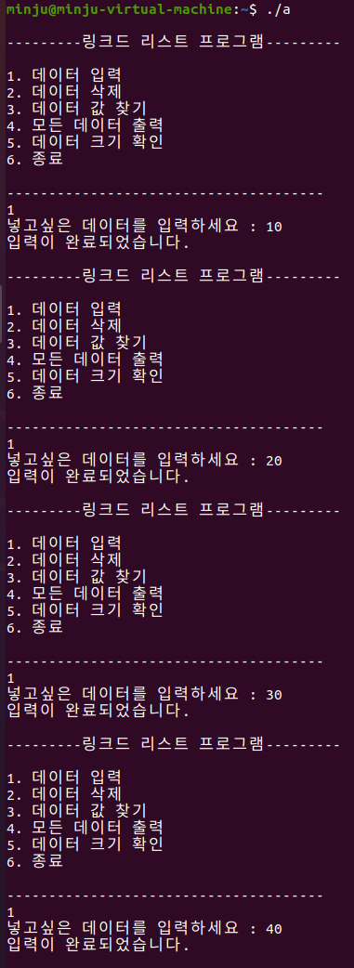

1. 인덱스 1의 데이터를 삭제한다. (10 30 40)

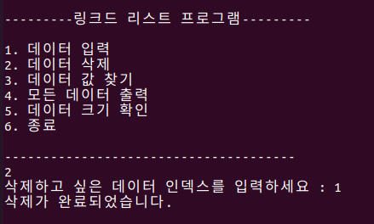

1. 모든 데이터를 출력한다 (10 30 40 출력)

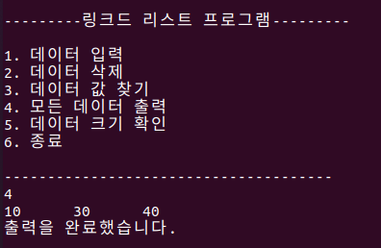

1. 20을 다시 입력한다. (10 30 40 20)

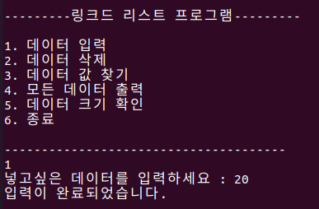

1. 인덱스 1에 위치하는 데이터를 검색한다 (30 출력)

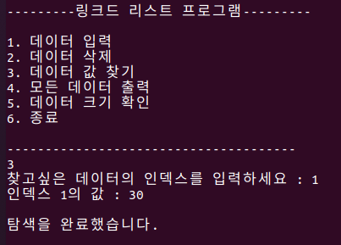

1. 데이터 크기를 출력한다 (4개 출력)

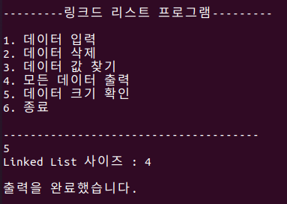

1. 모든 데이터를 출력한다 (10 30 40 20 출력)

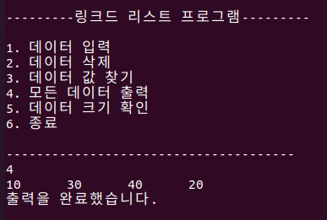

1. 종료한다.

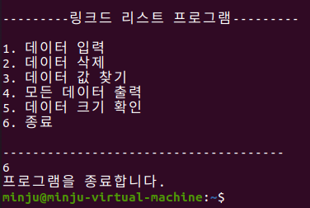

1. 이 모든 과정을 캡쳐하여 멘토에게 제출하라. (문서로 정리하여 제출 바람)

**예제 화면**

1. 초기화면

1. 데이터 입력

* 원하는 데이터를 입력한다.

1. 데이터 삭제

* 시작 인덱스는 0이다.

1. 데이터 값 찾기

* 데이터 삭제와 마찬가지로 시작 인덱스는 0이다.

1. 모든 데이터 출력

* 입력할 시 바로 모든 데이터 값을 출력 한다.

1. 데이터 크기 확인

* 현재까지 들어가있는 링크드 리스트 개수를 카운트 하여 출력한다.

1. 종료

* 1 ~ 5 제외 다른 키를 입력하면 프로그램이 종료할 수 있게 한다.
* “프로그램을 종료합니다” 출력하면서 끝나게 한다.